Паспорт громадянина України є документом, що посвідчує особу власника та підтверджує громадянство України. Паспорт є дійсним для укладання цивільно-правових угод, здійснення банківських операцій, оформлення доручень іншим особам для представництва перед третьою особою лише на території України, якщо інше не передбачено міжнародними договорами України.
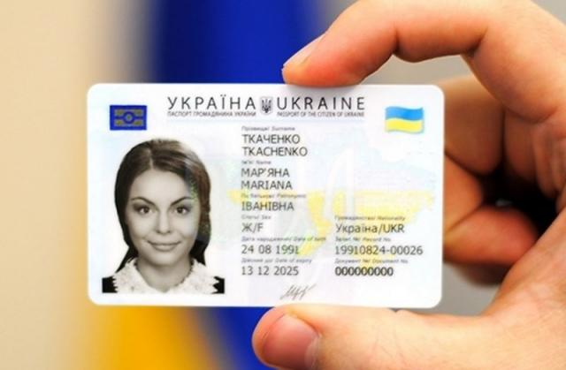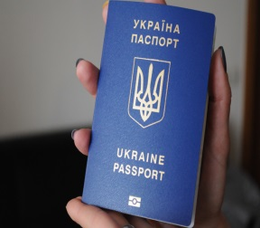
Порядок оформлення, видачі, обміну, пересилання, вилучення, повернення державі, визнання недійсним та знищення паспорта громадянина України затверджений постановою Кабінету Міністрів України від 25 березня 2015 р. № 302 (в редакції постанови Кабінету Міністрів України від 26 жовтня 2016 р. № 745).
Куди звертатися у разі втрати або викрадення паспорта громадянина України?
Про втрату або викрадення паспорта на території України особа/її законний представник зобов’язані негайно повідомити найближчому територіальному органу/територіальному підрозділу ДМС, а в разі викрадення - також органу Національної поліції (який видає витяг з Єдиного реєстру досудових розслідувань).
Про втрату або викрадення за кордоном паспорта особа/її законний представник зобов’язані повідомити компетентним органам іноземної держави та найближчій закордонній дипломатичній установі.
У разі втрати або викрадення паспорта особі замість втраченого або викраденого оформляється та видається новий паспорт.
Хто може звернутися із заявою для отримання нового паспорта замість втраченого або викраденого?
Оформлення та видача паспорта замість втраченого або викраденого здійснюються:
1) особі, яка досягла 14-річного віку, - на підставі заяви-анкети, поданої нею особисто;
2) особі, яка досягла 14-річного віку та яка визнана судом обмежено дієздатною або недієздатною, - на підставі заяви-анкети одного з батьків (усиновлювачів), опікунів, піклувальників або інших законних представників (далі - законні представники);
3) особі, яка відбуває покарання в установах виконання покарань або перебуває на тривалому стаціонарному лікуванні в закладах МОЗ закритого типу, - через уповноважену особу адміністрації відповідної установи чи закладу (далі - уповноважена особа).
Які строки оформлення нового паспорта (замість втраченого чи викраденого)?
Паспорт видається:
не пізніше ніж через 20 робочих днів з дня оформлення заяви-анкети для його отримання;
не пізніше ніж через 10 робочих днів з дня оформлення заяви-анкети для його термінового отримання.
Яка вартість оформлення нового паспорта?
За оформлення паспорта замість втраченого або викраденого справляється адміністративний збір у порядку та розмірах, установлених законодавством. Адміністративний збір справляється у разі оформлення замість втраченого або викраденого, обміну паспорта зразка 1994 року.
Загальна вартість адміністративного збору становить 279,00 грн., у тому числі:
вартість адміністративних послуг за оформлення та видачу паспорта громадянина України у формі картки: 87 грн.
вартість бланка: 192 грн.
* у разі обміну замість втраченого чи пошкодженого паспорта сплачується держмито у розмірі 34 грн. (два неоподаткованих мінімуми доходів громадян).
Крім того, статтею 198 Кодексу України про адміністративні правопорушення передбачено, що умисне зіпсуття паспорта чи недбале зберігання паспорта, що спричинило його втрату - тягне за собою попередження або накладення штрафу від одного до трьох неоподатковуваних мінімумів доходів громадян (від 17 до 51 грн).
Які документи потрібно подати для оформлення паспорта?
1) заяву встановленого МВС зразка про втрату або викрадення паспорта зразка 1994 року (далі - заява про втрату паспорта);
2) витяг з Єдиного реєстру досудових розслідувань (у разі викрадення паспорта на території України);
3) посвідчення про взяття на облік бездомних осіб (для бездомних осіб);
4) довідку про взяття на облік внутрішньо переміщеної особи (для внутрішньо переміщених осіб);
5) рішення суду про встановлення особи (для осіб, яких не було встановлено за результатами проведення процедури встановлення особи);
6) документ, що посвідчує особу законного представника/ уповноваженої особи, та документ, що підтверджує повноваження особи як законного представника/уповноваженої особи;
7) документи, що підтверджують сплату адміністративного збору, або оригінал документа про звільнення від його сплати. Оригінал документа про звільнення від сплати адміністративного збору повертається заявнику, а до заяви-анкети додається його копія, засвідчена працівником територіального органу/територіального підрозділу ДМС, уповноваженого суб’єкта шляхом проставлення відмітки “Згідно з оригіналом” та підпису із зазначенням його посади, прізвища, ініціалів та дати;
8) документи, що підтверджують відомості для внесення додаткової змінної інформації до безконтактного електронного носія та у паспорт (за наявності таких документів):
про місце проживання - довідку органу реєстрації встановленого зразка;
про народження дітей - свідоцтва про народження дітей;
про шлюб і розірвання шлюбу - свідоцтво про шлюб, свідоцтво про розірвання шлюбу, рішення суду про розірвання шлюбу, яке набрало законної сили, або виданий компетентними органами іноземної держави документ, який згідно з її національним законодавством підтверджує відповідний факт;
про зміну імені - свідоцтво про зміну імені, свідоцтво про народження, свідоцтво про шлюб, свідоцтво про розірвання шлюбу, рішення суду про розірвання шлюбу, яке набрало законної сили, або виданий компетентними органами іноземної держави документ, який згідно з її національним законодавством підтверджує відповідний факт;
довідку про присвоєння реєстраційного номера облікової картки платника податків з Державного реєстру фізичних осіб - платників податків або повідомлення про відмову від його прийняття;
9) одну фотокартку розміром 10 х 15 сантиметрів для внесення відцифрованого образу обличчя особи шляхом сканування із застосуванням засобів Реєстру - для оформлення паспорта особі, яка не може пересуватися самостійно у зв’язку з тривалим розладом здоров’я, що підтверджується медичним висновком відповідного закладу охорони здоров’я, оформленим в установленому порядку, або особі, яка відбуває покарання в установах виконання покарань або перебуває на тривалому стаціонарному лікуванні в закладах МОЗ закритого типу (в разі потреби). Фотокартка повинна відповідати вимогам рекомендацій Міжнародної організації цивільної авіації (IКAO) Doc 9303.
Увага!
Якщо особа/її законний представник, які заявили про втрату або викрадення паспорта та подали документи для оформлення нового паспорта, знайшли його, вони зобов’язані протягом доби здати знайдений паспорт територіальному органу/територіальному підрозділу ДМС.
Оформлення паспорта громадянина України замість втраченого або викраденого

2018

